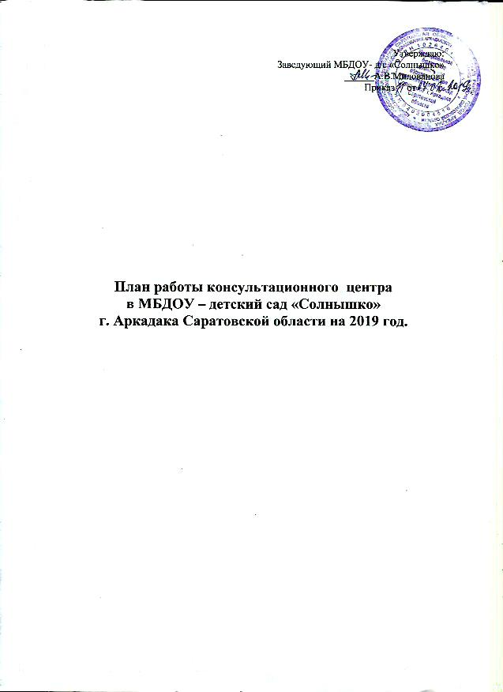

План работы консультационного центра
в МБДОУ – детский сад «Солнышко»
г. Аркадака Саратовской области на 2019 год.

Месяц | Наименование мероприятия | Ответственные
январь | Выявление и приглашение в  консультативный пункт семей, воспитывающих детей дошкольного возраста на дому. | Заведующий ДОУ Милованова А.В. Воспитатели.
 | Консультация «Что должен уметь ребенок, который идет в детский сад». | Старший воспитатель Пивоварова Е.П.
февраль | Лекция «Формирование здорового образа жизни у детей раннего и дошкольного возраста». | Медсестра  Солуянова И.В.
 | Беседа «Значение режима дня, закаливание». | Медсестра  Солуянова И.В.
февраль | Выставка игр по развитию мелкой моторики рук «Чтобы четко говорить, надо с пальцами дружить!» | Старший воспитатель Пивоварова Е.П.
март | Консультация «Как воспитывать ребенка без криков и наказаний». | Педагог-психолог  Маркова С.В.
 | Семинар «Давайте поиграем» «Игра – основное средство развития ребенка». | Педагог-психолог  Маркова С.В.
апрель | Консультация «Личная гигиена ребенка - важное условие здоровья» | Медсестра  Солуянова И.В.
 | Тренинг «Движение ради здоровья». | Старший воспитатель Пивоварова Е.П.
май | Консультация «Математика для дошкольников. Развитие математической деятельности дошкольников посредством развивающих игр». | Старший воспитатель Пивоварова Е.П.
 | Круглый стол «Готов ли ребенок к поступлению в детский сад? И как его подготовить». | Педагог-психолог  Маркова С.В.
июнь | Консультация «Игры с мячом – полезно и весело». | Старший воспитатель Пивоварова Е.П.
 | Рекомендации «Организация активного отдыха летом». | Старший воспитатель Пивоварова Е.П.
июль | Выставка «Здоровье ребенка в наших руках». | Медсестра  Солуянова И.В.
 | Рекомендации «Отдыхайте правильно». | Старший воспитатель Пивоварова Е.П.
август | Консультация «Секреты здорового питания». | Медсестра  Солуянова И.В.
 | Мастер - класс «Ум на кончиках пальцев». Нетрадиционное рисование. | Старший воспитатель Пивоварова Е.П.
сентябрь | Консультация «Как пополнить словарный запас у детей?» | Старший воспитатель Пивоварова Е.П.
 | Лекция «Возрастные кризисы (3-х лет, 7-ми лет): особенности их протекания и условия воспитания, ориентированные на успешное преодоление кризисов». | Педагог-психолог  Маркова С.В.
Октябрь | Рекомендации «Прививаем детям здоровый образ жизни». | Медсестра  Солуянова И.В.
 | Беседа «Роль семьи в физическом воспитании и развитии ребенка раннего возраста». | Старший воспитатель Пивоварова Е.П.
ноябрь | Мастер-класс «Вместе весело дышать!» | Музыкальный руководитель  Малюгина Н.А.
 | Беседа «Как прививать культурно-гигиенические навыки детям». | Медсестра  Солуянова И.В.
декабрь | Беседа «Утренняя гимнастика – бодрость на весь день». | Музыкальный руководитель  Малюгина Н.А.
 | Выставка методической литературы по теме: «Развиваем речь». | Старший воспитатель Пивоварова Е.П.
В течение года | Проведение диагностического обследования детей по запросу:  - музыкальные способности;  - познавательная сфера;  - речевое развитие. | Старший воспитатель  музыкальный руководитель, педагог-психолог.
 | Проведение коррекционно-развивающей работы с детьми по направлениям :  - музыкальные способности;  - познавательная сфера;  - коррекция речи. | Музыкальный руководитель, педагог-психолог.
Ежеме  сячно | Индивидуальное консультирование. Индивидуальная работа специалистов ДОУ с детьми. | Все специалисты.

